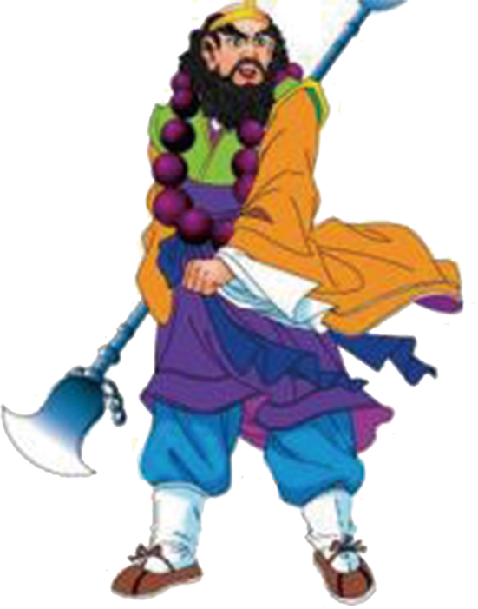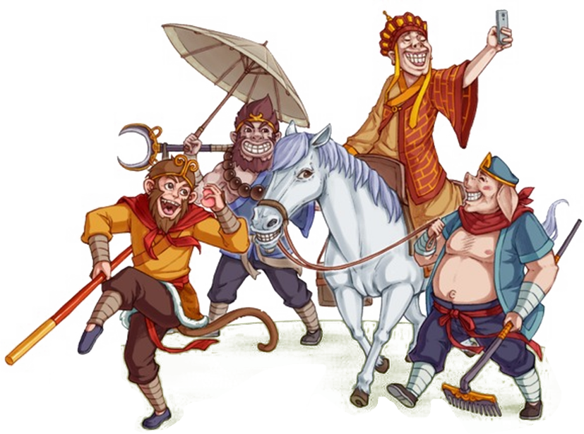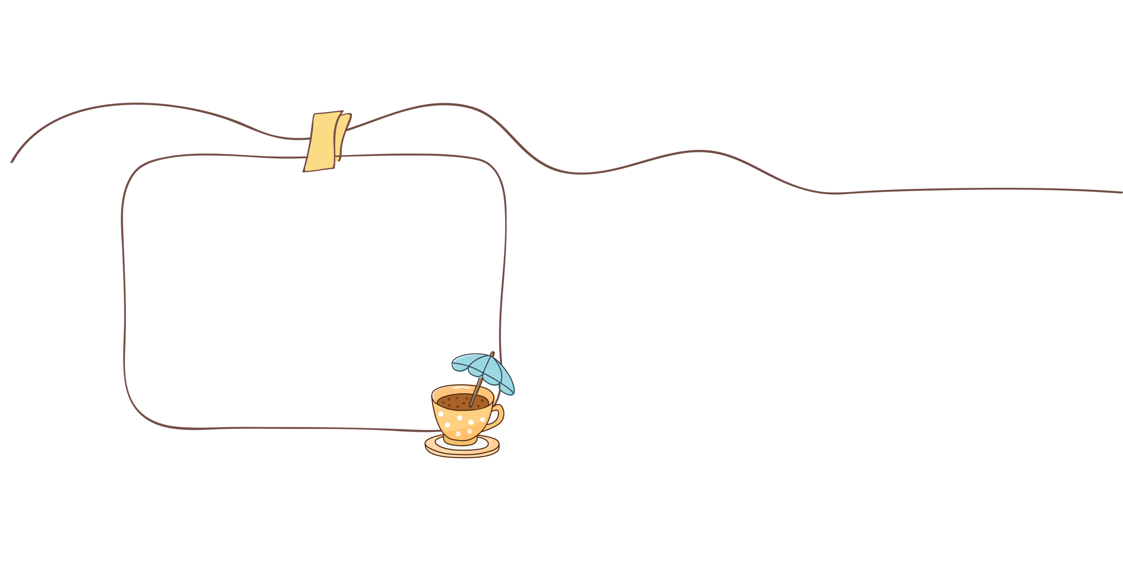

西游记

文学特色

《西游记》是我国文学史上一部最杰出的充满奇思异想的神魔小说。作者吴承恩运用浪漫主义手法，翱翔着无比丰富的想象的翅膀，描绘了一个色彩缤纷、神奇瑰丽的幻想世界，创造了一系列妙趣横生、引人入胜的神话故事，成功地塑造了孙悟空这个超凡入圣的理想化的英雄形象。在奇幻世界中曲折地反映出世态人情和世俗情怀，表现了鲜活的人间智慧，具有丰满的现实血肉和浓郁的生活气息。

作者简介

吴承恩(约1500年-1582年)，字汝忠，男，汉族，淮安府山阳县(今江苏省淮安市淮安区)人。祖籍安徽桐城高甸，以祖先聚居桐城高甸，故称高甸吴氏。中国明代杰出的小说家，是四大名著之一《西游记》的作者。在科举中屡遭挫折，嘉靖中补贡生。嘉靖四十五年(1566年)任浙江长兴县丞。由于宦途困顿，晚年绝意仕进，闭门著述。先后在山上茶庵处建立了吴承恩纪念馆和在山  
 下山门处建树其石雕座像，用来纪念他。

《西游记简介》

《西游记》为明代小说家吴承恩所著。取材于《大唐西域记》和民间传说、元杂剧。其中，唐僧就是以玄奘法师为原型的。  
 自《西游记》问世以来在民间广为流传，各式各样的版  
 本层出不穷，明代刊本有六种，清代刊本、抄本也有七种，典籍所记已佚版本十三种。鸦片战争以后，中国古典文学作品大量被译为西文，西渐欧美，已有英、法、德、意、西、手语、世(世界语)、俄、捷、罗、波、日、朝、越等文种。并发表了不少研究论文和专著，对这部小说作  
出了极高的评价，被尊为中国古典四大名著之一。